

Tema
ESPECIFICACIÓN DE CASOS DE USO DETALLADO EUREKABANK CON SOAP BDD LOCAL EN JAVA

Autores
RUBEN DARIO BENAVIDES MACIAS
ARIEL DUNKENY GUEVARA HARO
JHON ALEXANDER MUNARCO SANTOS

Tutor
Ing. Eduardo Mauricio Campaña Ortega
MIS.MDU.CCNA.CCIA.
PhD. (c) Ingeniería de Software PhD. (c) Seguridad Información

Fecha
17/05/2026
ESPECIFICACIÓN DE CASOS DE USO DETALLADA SISTEMA DE GESTIÓN DE BANCARIA “EUREKABANK”

ÍNDICE DE CONTENIDO
ECUD_INICIAR_SESION 2
ECUD_CERRAR_SESION 4
ECUD_REALIZAR_DEPOSITO 6
ECUD_REALIZAR_RETIRO 8
ECUD_REALIZAR_TRANSFERENCIA 10
ECUD_CONSULTAR_MOVIMIENTOS_DE_CUENTA 12

ÍNDICE DE ILUSTRACIONES
Ilustración 1. Caso de Uso Iniciar Sesión 3
Ilustración 2. Caso de Uso Iniciar Sesión 5
Ilustración 3. Caso de Uso Realizar Depósito 7
Ilustración 4. Caso de Uso Realizar Retiro 9
Ilustración 5. Caso de Uso Realizar Transferencia 11
Ilustración 6. Caso de Uso Consultar Movimientos de Cuenta. 13

ÍNDICE DE TABLAS
Tabla 1. ECUD Iniciar Sesión. 2
Tabla 2. ECUD Cerrar Sesión. 4
Tabla 3. ECUD Realizar Depósito. 6
Tabla 4. ECUD Realizar Retiro. 8
Tabla 5. ECUD Realizar Transferencia. 10
Tabla 6. ECUD Consultar Movimientos de Cuenta. 12

ESPECIFICACIÓN DE CASOS DE USO DETALLADO
A continuación, se muestra la Especificación de Casos de uso Detallado (ECUD) para el Sistema “EurekaBank”.

ECUD_INICIAR_SESION
A continuación, se muestra ECUD_INICIAR_SESION

Tabla 1. ECUD Iniciar Sesión.
Nombre Caso de Uso: | Iniciar Sesión
Identificador: | ECUD1
Descripción: | Permite al actor Empleado autenticarse en el sistema de administración validando sus credenciales de acceso para habilitar el uso de los servicios bancarios.
Meta: | Verificar la identidad del usuario para otorgarle una sesión válida y acceso a las funcionalidades transaccionales y de reporte del sistema.
Estado: | Activo |  | Versión: | 1.0
Autores: | Ruben Benavides, Ariel Guevara, Jhon Munarco
Fecha creación: | 17/05/2026 |  | Fecha modificación | 17/05/2026
Precondiciones: | - El empleado debe estar previamente registrado en la base de datos (eurekabank).  - El servidor de aplicaciones correspondiente (Java/.NET) debe estar activo y accesible en el puerto configurado.
Post condiciones: | - El sistema crea una sesión activa para el empleado, identifica el rol y otorga acceso seguro a los módulos de transacciones y consultas.
Gráfico: | 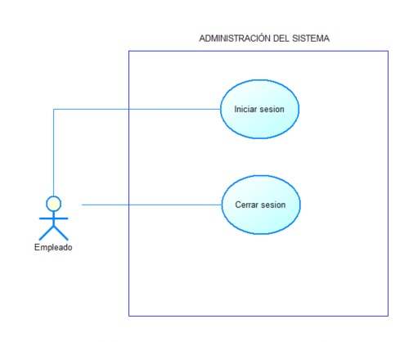  Ilustración 1. Caso de Uso Iniciar Sesión
Flujo Básico
Iniciar Sesión
Actor |  | Sistema
- Solicita iniciar sesión en el cliente respectivo de la aplicación. |  | - Solicita el ingreso de las credenciales obligatorias.
- Ingresa su nombre de usuario, contraseña, y envía los datos a través de la interfaz. |  | - Verifica que los campos de usuario y contraseña no se encuentren vacíos. Si el sistema detecta campos vacíos, se activa el Flujo Alternativo 1.
 |  | - Envia los datos al backend correspondiente y valida la existencia del usuario junto con la correctitud de la clave. Si las credenciales no son válidas contra la tabla empleado, se activa el Flujo Alternativo 2.
 |  | - Registra el inicio de sesión exitoso, almacena el token o contexto de autenticación y confirma el acceso al menú principal.
Flujo Alternativo
- Campos vacíos: Si el sistema detecta que el usuario o la contraseña están vacíos, despliega un mensaje de advertencia indicando que todos los campos son requeridos y retorna al paso 2 del flujo básico.
- Credenciales incorrectas: Si el sistema determina que el usuario no existe o la contraseña introducida es incorrecta, deniega explícitamente el acceso, muestra un mensaje de error de autenticación y retorna al paso 2 del flujo básico.
Casos de uso incluidos: N/A
Casos de uso extendidos: N/A

ECUD_CERRAR_SESION
A continuación, se muestra ECUD_CERRAR_SESION

Tabla 2. ECUD Cerrar Sesión.
Nombre Caso de Uso: | Cerrar Sesión
Identificador: | ECUD2
Descripción: | Permite al actor Empleado dar por terminada de manera segura su sesión actual en la aplicación del sistema de administración bancaria, invalidando sus credenciales activas.
Meta: | Destruir el token, contexto de autenticación o sesión activa para asegurar que nadie pueda acceder a las funciones del banco sin volver a validarse.
Estado: | Activo |  | Versión: | 1.0
Autores: | Ruben Benavides, Ariel Guevara, Jhon Munarco
Fecha creación: | 17/05/2026 |  | Fecha modificación | 17/05/2026
Precondiciones: | - El empleado debe haber iniciado sesión previamente dentro del sistema y mantener un token o contexto de sesión activo en el entorno del cliente universal (ECUD1).
Post condiciones: | - El sistema invalida de forma permanente el token de acceso, destruye la sesión activa y restringe todo acceso posterior redirigiendo a la pantalla de Login.
Gráfico: |   Ilustración 2. Caso de Uso Iniciar Sesión
Flujo Básico
Iniciar Sesión
Actor |  | Sistema
- Solicita de manera explícita la opción de "Cerrar sesión" desde el menú de navegación principal de la aplicación. |  | - Captura de forma inmediata la solicitud del usuario e inicia el proceso de desconexión.
 |  | - Invoca al servicio correspondiente en el backend (vía REST o SOAP) para invalidar el token de seguridad o limpiar la sesión del servidor .
 |  | - Limpia por completo el almacenamiento local, la caché de credenciales temporales y las variables de entorno de autenticación dentro del cliente .
 |  | - Confirma visualmente en la pantalla del usuario que la sesión ha sido cerrada de forma exitosa y segura .
 |  | - Redirige de forma automática la interfaz del cliente hacia el formulario principal del caso de uso Iniciar Sesión (ECUD1).
Flujo Alternativo
- Sesión previamente expirada o inválida: Si al solicitar la finalización el sistema detecta de antemano que el token de autenticación del empleado ya ha caducado o no se encuentra activo en el backend, detiene la petición remota, limpia directamente todo rastro de almacenamiento local en el cliente y redirige forzosamente a la pantalla del caso de uso Iniciar Sesión (ECUD1).
Casos de uso incluidos: Iniciar Sesión (ECUD1)
Casos de uso extendidos: N/A

ECUD_REALIZAR_DEPOSITO
A continuación, se muestra ECUD_REALIZAR_DEPOSITO

Tabla 3. ECUD Realizar Depósito.
Nombre Caso de Uso: | Realizar Depósito
Identificador: | ECUD3
Descripción: | Permite al actor Empleado registrar un ingreso de dinero en efectivo hacia una cuenta bancaria activa dentro del sistema.
Meta: | Incrementar de manera correcta el saldo de la cuenta destino y generar el respectivo registro contable del movimiento.
Estado: | Activo |  | Versión: | 1.0
Autores: | Ruben Benavides, Ariel Guevara, Jhon Munarco
Fecha creación: | 17/05/2026 |  | Fecha modificación | 17/05/2026
Precondiciones: | - El empleado debe haber completado el inicio de sesión de forma exitosa en la plataforma (ECUD1).
Post condiciones: | - El sistema incrementa el saldo detallando el tipo de movimiento como INGRESO.
Gráfico: | 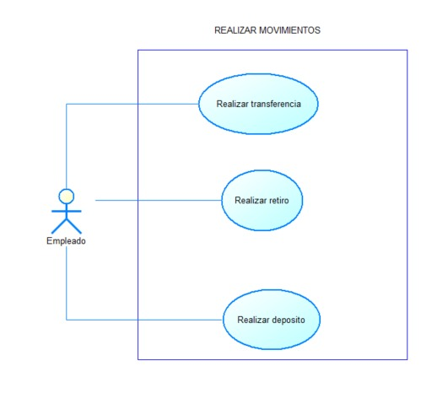  Ilustración 3. Caso de Uso Realizar Depósito
Flujo Básico
Realizar Depósito
Actor |  | Sistema
- Se dirige al módulo de Transacciones del sistema y selecciona la opción "Realizar depósito". |  | - Muestra el formulario con los campos requeridos (Código de Cuenta destino e Importe).
- Ingresa el código identificador de la cuenta, digita el importe numérico a depositar y procesa la transacción. |  | - Valida de forma prioritaria que la sesión del empleado siga activa en el backend. Si la sesión expiró, se activa el Flujo Alternativo 1.
 |  | - Verifica que la cuenta exista en los registros, esté habilitada, y que el valor del importe sea estrictamente numérico y positivo. Si no pasa la verificación, se activa el Flujo Alternativo 2.
 |  | - Procesa la operación mediante la lógica de negocio, actualizando el saldo de la cuenta, incrementando el contador secuencial y registrando el detalle completo en la tabla movimiento como MOVIMIENTO.
 |  | - Despliega de forma inmediata en la pantalla del cliente la confirmación del depósito y el saldo actualizado.
Flujo Alternativo
- Sesión inválida o expirada: Si el sistema detecta que el usuario no posee una sesión activa o el token ha expirado, bloquea inmediatamente la operación y redirige de forma automática al caso de uso Iniciar Sesión (ECUD1).
- Datos de entrada inválidos: Si el sistema comprueba que el código de cuenta no existe o que el importe ingresado está vacío o posee caracteres no numéricos o negativos, interrumpe el flujo, muestra un mensaje explicativo y retorna al paso 2.
Casos de uso incluidos: Iniciar Sesión (ECUD1)
Casos de uso extendidos: N/A

ECUD_REALIZAR_RETIRO
A continuación, se muestra ECUD_REALIZAR_RETIRO

Tabla 4. ECUD Realizar Retiro.
Nombre Caso de Uso: | Realizar Retiro
Identificador: | ECUD4
Descripción: | Permite al actor Empleado registrar una salida física de dinero en efectivo desde una cuenta bancaria determinada en el sistema.
Meta: | Disminuir de manera controlada el saldo de la cuenta de origen tras verificar la suficiencia de fondos y registrar la salida.
Estado: | Activo |  | Versión: | 1.0
Autores: | Ruben Benavides, Ariel Guevara, Jhon Munarco
Fecha creación: | 17/05/2026 |  | Fecha modificación | 17/05/2026
Precondiciones: | - El empleado debe haber iniciado sesión exitosamente en el entorno de la aplicación (ECUD1).
Post condiciones: | - El sistema descuenta el importe del saldo de la cuenta asociada y registra de forma permanente la transacción en la tabla movimiento como SALIDA.
Gráfico: |   Ilustración 4. Caso de Uso Realizar Retiro
Flujo Básico
Convertir Unidades de Longitud
Actor |  | Sistema
- Selecciona la funcionalidad de "Realizar retiro" dentro del panel principal de transacciones del cliente. |  | - Despliega visualmente el formulario de retiro (Código de Cuenta e Importe solicitado).
- Proporciona el código de la cuenta origen, digita la cantidad exacta de dinero a retirar y confirma el envío de datos. |  | - Valida que la sesión del empleado permanezca vigente. Si la sesión expiró o es inválida, se activa el Flujo Alternativo 1.
 |  | - Valida la existencia de la cuenta y verifica que el importe solicitado sea numérico positivo y no supere el saldo disponible en la tabla cuenta. Si no se cumplen los requisitos o el saldo es insuficiente, se activa el Flujo Alternativo 2.
 |  | - Modifica el saldo remanente de la cuenta restando el importe ingresado y guarda el registro correspondiente en la tabla movimiento con la acción de SALIDA.
 |  | - Imprime la confirmación del retiro exitoso en la pantalla detallando los montos operados.
Flujo Alternativo
- Sesión inválida o expirada: Si la sesión es rechazada por el backend, detiene el procesamiento del retiro y redirige al empleado a la pantalla de inicio de sesión (ECUD1).
- Fondos insuficientes o datos erróneos: Si la cuenta no posee fondos suficientes para cubrir el retiro o si los campos tienen datos vacíos o con formato inválido, el sistema bloquea el débito, emite un aviso de error detallado y regresa al paso 2.
Casos de uso incluidos: Iniciar Sesión (ECUD 1)
Casos de uso extendidos: N/A

ECUD_REALIZAR_TRANSFERENCIA
A continuación, se muestra ECUD_REALIZAR_TRANSFERENCIA

Tabla 5. ECUD Realizar Transferencia.
Nombre Caso de Uso: | Realizar Transferencia
Identificador: | ECUD5
Descripción: | Permite al actor Empleado realizar un traspaso electrónico de fondos monetarios desde una cuenta de origen hacia una cuenta de destino.
Meta: | Ejecutar de manera atómica el débito en la cuenta de origen y el crédito en la cuenta de destino, guardando la relación de referencia.
Estado: | Activo |  | Versión: | 1.0
Autores: | Ruben Benavides, Ariel Guevara, Jhon Munarco
Fecha creación: | 17/05/2026 |  | Fecha modificación | 17/05/2026
Precondiciones: | - El empleado debe haber accedido al sistema de manera válida mediante el proceso de autenticación previo (ECUD1).
Post condiciones: | - Se actualizan de forma simultánea los saldos de ambas cuentas y se generan dos registros en la tabla movimiento interconectados por el campo referencia de cuenta.
Gráfico: |   Ilustración 5. Caso de Uso Realizar Transferencia
Flujo Básico
Convertir Unidades de Masa
Actor |  | Sistema
- Selecciona la opción "Realizar transferencia" desde el apartado de transacciones bancarias del sistema. |  | - Despliega en el cliente los campos necesarios (Cuenta Origen, Cuenta Destino e Importe a transferir).
- Proporciona los códigos de ambas cuentas, estipula el valor numérico de la transferencia y confirma el envío. |  | - Controla que la sesión actual de trabajo no haya caducado. Si la sesión es inválida, se activa el Flujo Alternativo 1.
 |  | - Valida la existencia y estado activo de ambas cuentas en la base de datos, confirma que el importe sea correcto y verifica que la cuenta de origen cuente con saldo disponible bastante. Si falla, se activa el Flujo Alternativo 2.
 |  | - Realiza la operación afectando ambas cuentas: resta el importe en la cuenta origen (SALIDA) e incrementa el de la cuenta destino (INGRESO), guardando en cada registro la vinculación mediante el campo de cuenta de referencia.
 |  | - Muestra en pantalla el mensaje de confirmación de la transferencia realizada con éxito.
Flujo Alternativo
- Sesión inválida o expirada: Si el sistema verifica que la sesión del usuario ya no es válida, interrumpe el flujo y redirige inmediatamente al caso de uso de inicio de sesión (ECUD1).
- Cuentas erróneas o fondos insuficientes: Si alguna de las cuentas ingresadas no existe, si son idénticas, o si la cuenta origen no posee el saldo necesario para la transferencia, el sistema cancela el proceso atómico, muestra la alerta correspondiente y regresa al paso 2.
Casos de uso incluidos: Iniciar Sesión (ECUD 1)
Casos de uso extendidos: N/A

ECUD_CONSULTAR_MOVIMIENTOS_DE_CUENTA
A continuación, se muestra ECUD_CONSULTAR_MOVIMIENTOS_DE_CUENTA

Tabla 6. ECUD Consultar Movimientos de Cuenta.
Nombre Caso de Uso: | Consultar Movimientos de Cuenta
Identificador: | ECUD6
Descripción: | Permite al actor Empleado consultar el historial cronológico y detallado de los movimientos o transacciones vinculados a una cuenta.
Meta: | Obtener y desplegar en pantalla el listado de movimientos incluyendo número, fecha, descripción del tipo, acción e importe.
Estado: | Activo |  | Versión: | 1.0
Autores: | Ruben Benavides, Ariel Guevara, Jhon Munarco
Fecha creación: | 17/05/2026 |  | Fecha modificación | 17/05/2026
Precondiciones: | - El empleado debe contar con una sesión activa dentro de la plataforma (ECUD1).
Post condiciones: | N/A
Gráfico: | 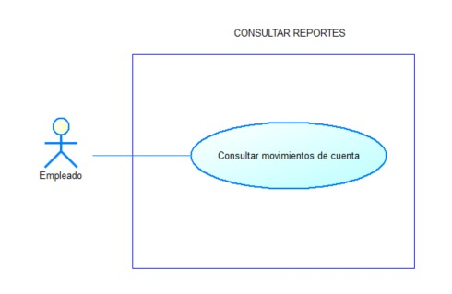  Ilustración 6. Caso de Uso Consultar Movimientos de Cuenta.
Flujo Básico
Convertir Unidades de Temperatura
Actor |  | Sistema
- Entra en el submenú de "Reportes y Consultas" de la aplicación y selecciona "Consultar movimientos". |  | - Despliega el campo de búsqueda solicitando ingresar el Código de Cuenta.
- Digita el código de la cuenta bancaria que desea auditar y hace clic en la acción de "Buscar". |  | - Controla la validez de la sesión del empleado. Si la sesión expiró, se activa el Flujo Alternativo 1.
 |  | - Realiza una consulta uniendo las tablas movimiento, tipomovimiento y empleado. Si el formato del código es inválido o la cuenta no registra movimientos, se activa el Flujo Alternativo 2.
 |  | - Procesa y limpia la cadena de texto de las fechas devueltas por el backend para eliminar incompatibilidades de serialización (removiendo sufijos como [UTC]), mapea las propiedades según las reglas de mayúsculas y minúsculas (PascalCase o camelCase) acordes al protocolo seleccionado, y estructura la información para la vista.
 |  | - Despliega ordenadamente en pantalla el listado histórico detallado con todos los movimientos recuperados de la cuenta.
Flujo Alternativo
- Sesión inválida o expirada: Si detecta la pérdida de autenticación del usuario, bloquea de inmediato la consulta del reporte e invoca la pantalla de Iniciar Sesión (ECUD1).
- Cuenta inválida o sin movimientos: Si el sistema determina que el código de la cuenta consultada no existe o no contiene ninguna transacción asociada en el histórico de movimientos, muestra un mensaje informando que no hay registros disponibles y regresa al paso 2.
Casos de uso incluidos: Iniciar Sesión (ECUD 1)
Casos de uso extendidos: N/A

